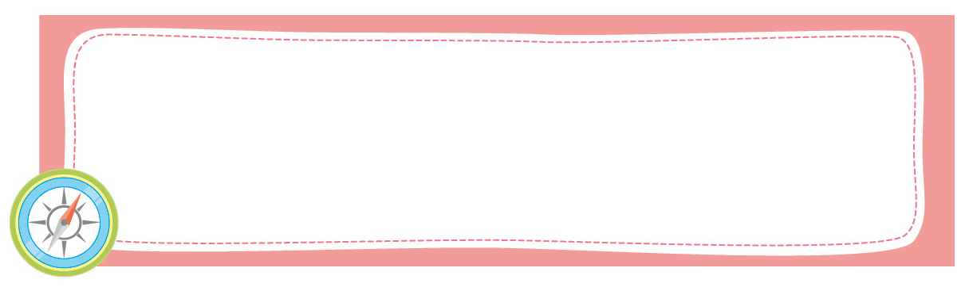
หน่วยการเรียนรู้ที่ 2 การเปลี่ยนแปลงและการอนุรักษ์
สิ่งแวดล้อมและทรัพยากรธรรมชาติในจังหวัด

เวลาเรียน 9 ชั่วโมง


แผนผังการเรียนรู้แบบบูรณาการ

ภาษาไทย
• การตอบคำถาม สนทนา
และแสดงความคิดเห็น
• การแต่งคำขวัญ

ศิลปะ : ทัศนศิลป์
• การวาดภาพ

วิทยาศาสตร์
• การสำรวจ/การสังเกต
• การสืบค้นข้อมูล
การเปลี่ยนแปลงและการอนุรักษ์
สิ่งแวดล้อมและทรัพยากรธรรมชาติในจังหวัด

การงานอาชีพและเทคโนโลยี
• การจัดป้ายนิเทศ


ตัวชี้วัด

1. อธิบายการเปลี่ยนแปลงสิ่งแวดล้อมในจังหวัดและผลที่เกิดจากการเปลี่ยนแปลง (ส 5.2 ป.4/2)
2. นำเสนอแนวทางการจัดการสิ่งแวดล้อมในจังหวัด (ส 5.2 ป.4/3)

หน่วยการเรียนรู้ที่ 2 การเปลี่ยนแปลงและการอนุรักษ์สิ่งแวดล้อม
และทรัพยากรธรรมชาติในจังหวัด
แผนการจัดการเรียนรู้ที่ 1
เรื่อง สิ่งแวดล้อมและการเปลี่ยนแปลงสิ่งแวดล้อมในจังหวัด



ชั้นประถมศึกษาปีที่ 4 เวลาเรียน 1 ชั่วโมง
มาตรฐานการเรียนรู้และตัวชี้วัด

มาตรฐานการเรียนรู้
มาตรฐาน ส 5.2 เข้าใจปฏิสัมพันธ์ระหว่างมนุษย์กับสิ่งแวดล้อมทางกายภาพที่ก่อให้เกิดการสร้างสรรค์
วิถีการดำเนินชีวิต มีจิตสำนึกและมีส่วนร่วมในการจัดการทรัพยากรและสิ่งแวดล้อม เพื่อการพัฒนาที่ยั่งยืน
ตัวชี้วัด
ส 5.2 ป.4/2 อธิบายการเปลี่ยนแปลงสิ่งแวดล้อมในจังหวัดและผลที่เกิดจากการเปลี่ยนแปลง

จุดประสงค์การเรียนรู้
1. อธิบายสิ่งแวดล้อมและการเปลี่ยนแปลงสภาพแวดล้อมในจังหวัด (K)
2. วิเคราะห์สิ่งแวดล้อมและการเปลี่ยนแปลงสภาพแวดล้อมในจังหวัด (P)
3. สนใจศึกษาสิ่งแวดล้อมและการเปลี่ยนแปลงสภาพแวดล้อมในจังหวัด (A)

สาระสำคัญ

การเปลี่ยนแปลงสิ่งแวดล้อมในจังหวัดส่งผลต่อมนุษย์ทั้งด้านบวกและด้านลบ

สาระการเรียนรู้

สิ่งแวดล้อมและการเปลี่ยนแปลงสิ่งแวดล้อมในจังหวัด


สมรรถนะสำคัญของผู้เรียน

1. ความสามารถในการสื่อสาร
2. ความสามารถในการคิด
3. ความสามารถในการแก้ปัญหา
4. ความสามารถในการใช้ทักษะชีวิต

คุณลักษณะอันพึงประสงค์

1. ใฝ่เรียนรู้
2. มุ่งมั่นในการทำงาน

คำถามสำคัญ

สิ่งแวดล้อมและทรัพยากรธรรมชาติในจังหวัด มีความสำคัญต่อการดำเนินชีวิตของมนุษย์อย่างไร


การจัดกิจกรรมการเรียนรู้

ขั้นสังเกต รวบรวมข้อมูล (Gathering)
• • • • • • • • • • • • • • • • •

1. นักเรียนร่วมกันสังเกตสิ่งแวดล้อมรอบตัว จากนั้นร่วมกันสนทนาแล้วตอบคำถาม
• นักเรียนเข้าใจความหมายของสิ่งแวดล้อมหรือไม่ อย่างไร
(ตัวอย่างคำตอบ เข้าใจ สิ่งแวดล้อม คือ สิ่งที่อยู่รอบตัวเรา มีทั้งสิ่งที่เกิดขึ้นเองตามธรรมชาติ และสิ่งที่มนุษย์สร้างขึ้น)
• สิ่งแวดล้อมใดบ้างที่เกิดขึ้นเองตามธรรมชาติ
(ตัวอย่างคำตอบ พื้นดิน อากาศ ต้นไม้ แหล่งน้ำ แสงแดด)
• สิ่งแวดล้อมใดบ้างที่มนุษย์สร้างขึ้น
(ตัวอย่างคำตอบ อาคารเรียน ห้องน้ำ โรงจอดรถ สนามฟุตบอล)
กิจกรรมนี้สร้างเสริมกระบวนการทางภูมิศาสตร์ ด้านการตั้งคำถามเชิงภูมิศาสตร์ และสร้างเสริมทักษะ
ทางภูมิศาสตร์ ด้านการสังเกต

2. นักเรียนร่วมกันศึกษาและรวบรวมข้อมูลเกี่ยวกับสิ่งแวดล้อมในจังหวัด จากหนังสือเรียน
และแหล่งการเรียนรู้อื่นเพิ่มเติม
กิจกรรมนี้สร้างเสริมกระบวนการทางภูมิศาสตร์ ด้านการรวบรวมข้อมูล


ขั้นคิดวิเคราะห์และสรุปความรู้ (Processing)
• • • • • • • • • • • • • • • • • • • •

3. นักเรียนร่วมกันแสดงความคิดเห็น แล้วสรุปเป็นความคิดรวบยอด โดยใช้คำถาม ดังนี้
• จังหวัดที่นักเรียนอาศัยอยู่มีสิ่งแวดล้อมเป็นอย่างไรบ้าง
(ตัวอย่างคำตอบ สภาพแวดล้อมดี มีความอุดมสมบูรณ์ ใกล้แหล่งน้ำ ผู้คนต่างพึ่งพาอาศัยและช่วยเหลือกันและกัน)
• นักเรียนคิดว่าในอีก 5-10 ปีข้างหน้า สิ่งแวดล้อมในจังหวัดจะมีการเปลี่ยนแปลงไปจากเดิมหรือไม่ อย่างไร
(ตัวอย่างคำตอบ เปลี่ยนแปลงไปจากเดิม เพราะมนุษย์มีการใช้ทรัพยากรธรรมชาติเพื่อสร้างสรรค์วัฒนธรรมและสังคม เมื่อมนุษย์มีการเพิ่มจำนวนขึ้น ความต้องการก็จะเพิ่มขึ้นตามไปด้วย ส่งผลให้เกิดการเบียดเบียนทรัพยากรทางธรรมชาติ และสิ่งแวดล้อมในจังหวัดก็จะเสื่อมโทรมลง)
4. นักเรียนวิเคราะห์สิ่งแวดล้อมในจังหวัด จากนั้นร่วมกันแสดงความคิดเห็นเป็นแผนภาพความคิดบนกระดาน ดังตัวอย่าง

ความเย็น
ความร้อน
เมฆ หมอก
ลม
น้ำค้าง
ท้องฟ้า
แร่
พืชทุกชนิด
ผืนน้ำ
บนพื้นดิน
ลักษณะภูมิประเทศ
สัตว์น้ำ
สิ่งแวดล้อมทางธรรมชาติ
สัตว์ป่า

พืชพรรณธรรมชาติ

สิ่งแวดล้อมในจังหวัด

สิ่งแวดล้อมที่มนุษย์สร้างขึ้น
ชุมชนชาวนา

ท้องนา
สิ่งแวดล้อม
ทางวัฒนธรรม
สิ่งแวดล้อม
ทางสังคม
ถนน

วิถีชีวิต
ศาสนา
ชุมชนเมือง

บ้านเรือน
ระเบียบวินัย/กฎเกณฑ์
ประเพณี

ความเชื่อ
ความศรัทธา

กิจกรรมนี้สร้างเสริมกระบวนการทางภูมิศาสตร์ ด้านการวิเคราะห์ข้อมูล

5. นักเรียนคิดประเมินเพื่อเพิ่มคุณค่า แล้วสรุปเป็นความคิดรวบยอด โดยใช้คำถาม ดังนี้
• สิ่งแวดล้อมและทรัพยากรธรรมชาติในจังหวัดมีความสำคัญต่อการดำเนินชีวิตของมนุษย์อย่างไร
(ตัวอย่างคำตอบ มนุษย์ใช้ทรัพยากรธรรมชาติเพื่อสร้างสรรค์วัฒนธรรมและสังคม ถ้าจังหวัดใด ๆ
มีทรัพยากรมนุษย์ที่มีคุณภาพ ย่อมใช้ทรัพยากรธรรมชาติอย่างคุ้มค่าและสร้างคุณค่าทางวัฒนธรรมให้กับสังคม
ในจังหวัดให้เจริญงอกงามและเกิดประโยชน์)
กิจกรรมนี้สร้างเสริมกระบวนการทางภูมิศาสตร์ ด้านการสรุปเพื่อตอบคำถาม

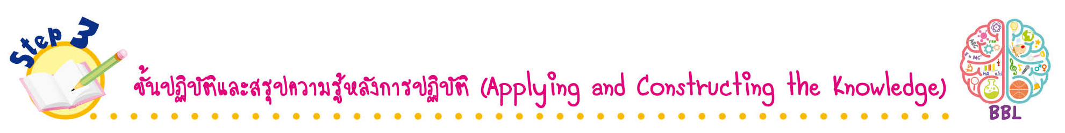
ขั้นปฏิบัติและสรุปความรู้หลังการปฏิบัติ (Applying and Constructing the Knowledge)
• • • • • • • • • • • • • • • • • • • • • • • • • • • • • • • • • • • • •

6. นักเรียนแบ่งกลุ่มสำรวจการเปลี่ยนแปลงของสิ่งแวดล้อมในโรงเรียน พร้อมบอกผลดีและผลเสียจากการเปลี่ยนแปลงของสิ่งแวดล้อมลงในแบบบันทึก ดังตัวอย่าง

แบบบันทึก
การเปลี่ยนแปลงของสิ่งแวดล้อมในโรงเรียน | ผลดี | ผลเสีย
(1. การสร้างห้องน้ำเพิ่มขึ้น) | (มีห้องน้ำเพียงพอต่อจำนวนนักเรียนและบุคลากรในโรงเรียน) | (ต้นไม้ในโรงเรียน  ถูกตัดเพื่อขยายพื้นที่  ส่งผลให้ต้นไม้  ลดจำนวนลง)
(2. การเผาขยะในบ่อขยะ) | (จำนวนขยะในโรงเรียนน้อยลง) | (อากาศเป็นพิษ)
(3. ขยายสนามฟุตบอล) | (มีสนามฟุตบอลที่  กว้างขึ้น และเป็นมาตรฐาน) | (ตัดต้นไม้เพื่อขยายพื้นที่ ส่งผลให้ต้นไม้  ลดจำนวนลงและ  อากาศร้อนขึ้น)

กิจกรรมนี้สร้างเสริมทักษะศตวรรษที่ 21 ด้านการร่วมมือทำงานเป็นทีม

7. นักเรียนร่วมกันตรวจสอบความถูกต้องและความเรียบร้อยของผลงาน หากพบข้อผิดพลาด
ให้ปรับปรุงแก้ไขให้ถูกต้อง
8. นักเรียนร่วมกันสรุปสิ่งที่เข้าใจเป็นความรู้ร่วมกัน ดังนี้
การเปลี่ยนแปลงสิ่งแวดล้อมในจังหวัดส่งผลต่อมนุษย์ทั้งด้านบวกและด้านลบ
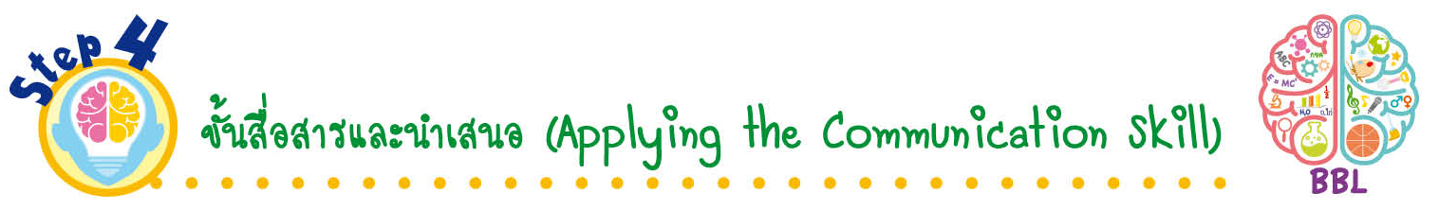
ขั้นสื่อสารและนำเสนอ (Applying the Communication Skill)
• • • • • • • • • • • • • • • • • • • • • • • • • • •

9. นักเรียนแต่ละกลุ่มออกมานำเสนอแบบบันทึกการสำรวจการเปลี่ยนแปลงสภาพแวดล้อม
ในโรงเรียนหน้าชั้นเรียน
กิจกรรมนี้สร้างเสริมทักษะศตวรรษที่ 21 ด้านการสื่อสาร

10. นักเรียนร่วมกันอภิปรายสรุปเกี่ยวกับวิธีการทำงานให้เห็นการคิดเชิงระบบและวิธีการทำงาน
ที่มีแบบแผน

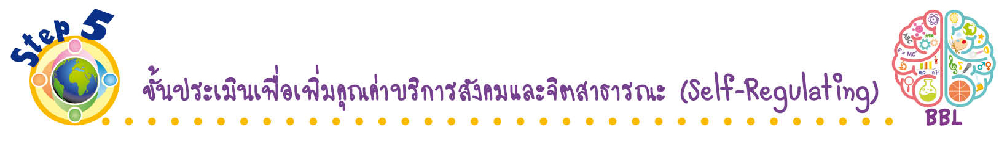
ขั้นประเมินเพื่อเพิ่มคุณค่าบริการสังคมและจิตสาธารณะ (Self-Regulating)
• • • • • • • • • • • • • • • • • • • • • • • • • • • • • • • •

11. นักเรียนร่วมกันเสนอแนวทางเพื่อการเปลี่ยนแปลงสภาพแวดล้อมในท้องถิ่นของตนเองให้มีสภาพที่น่าอยู่อาศัย โดยเขียนแผนขั้นตอนดังกล่าวในรูปแบบของโครงงาน แล้วนำเสนอเพื่อนำไปปฏิบัติ
ได้จริง
12. นักเรียนประเมินตนเอง โดยเขียนแสดงความรู้สึกหลังการเรียน ในประเด็นต่อไปนี้
• สิ่งที่นักเรียนได้เรียนรู้ในวันนี้คืออะไร
• นักเรียนมีส่วนร่วมกิจกรรมในกลุ่มมากน้อยเพียงใด
• เพื่อนนักเรียนในกลุ่มมีส่วนร่วมกิจกรรมในกลุ่มมากน้อยเพียงใด
• นักเรียนพอใจกับการเรียนในวันนี้หรือไม่ เพียงใด
• นักเรียนจะนำความรู้ที่ได้นี้ไปใช้ให้เกิดประโยชน์แก่ตนเอง ครอบครัว และสังคมทั่วไป
ได้อย่างไร
จากนั้นแลกเปลี่ยนตรวจสอบขั้นตอนการทำงานทุกขั้นตอนว่าจะเพิ่มคุณค่าไปสู่สังคม
เกิดประโยชน์ต่อสังคมให้มากขึ้นกว่าเดิมในขั้นตอนใดบ้าง สำหรับการทำงานในครั้งต่อไป


สื่อการเรียนรู้/แหล่งการเรียนรู้

1. หนังสือเรียน รายวิชาพื้นฐาน สังคมศึกษา ศาสนา และวัฒนธรรม ชั้นประถมศึกษาปีที่ 4
ของสถาบันพัฒนาคุณภาพวิชาการ (พว.)
2. แหล่งการเรียนรู้ทั้งภายในและภายนอกโรงเรียน


การประเมินการเรียนรู้

1. ประเมินความรู้ เรื่อง สิ่งแวดล้อมและการเปลี่ยนแปลงสิ่งแวดล้อมในจังหวัด (K) ด้วยแบบทดสอบ
2. ประเมินกระบวนการทำงานกลุ่ม (P) ด้วยแบบประเมิน
3. ประเมินคุณลักษณะอันพึงประสงค์ ด้านใฝ่เรียนรู้ มุ่งมั่นในการทำงาน (A) ด้วยแบบประเมิน


แบบประเมินตามสภาพจริง (Rubrics)
แบบประเมินกระบวนการทำงานกลุ่ม
รายการการประเมิน | ระดับคุณภาพ
รายการการประเมิน | 4 | 3 | 2 | 1
กระบวนการ  ทำงานกลุ่ม | มีการกำหนดบทบาท  สมาชิกชัดเจน และ  มีการชี้แจงเป้าหมาย  การทำงาน มีการปฏิบัติงานร่วมกัน  อย่างร่วมมือร่วมใจ  พร้อมกับการประเมินเป็นระยะ ๆ | มีการกำหนดบทบาท  สมาชิกชัดเจน  มีการชี้แจงเป้าหมาย  อย่างชัดเจนและปฏิบัติงานร่วมกัน  แต่ไม่มีการประเมิน  เป็นระยะ ๆ | มีการกำหนดบทบาท  เฉพาะหัวหน้า  ไม่มีการชี้แจงเป้าหมาย  อย่างชัดเจน  ปฏิบัติงานร่วมกัน  ไม่ครบทุกคน | ไม่มีการกำหนด  บทบาทสมาชิก  และไม่มีการชี้แจงเป้าหมาย สมาชิก  ต่างคนต่างทำงาน

ข้อเสนอแนะของผู้บริหารสถานศึกษา

ลงชื่อ______________________________
(_____________________________)
ตำแหน่ง______________________________

บันทึกหลังการสอน

ผลการจัดการเรียนการสอน

ปัญหา/อุปสรรค

แนวทางแก้ไข

ครูผู้สอน___________________________
(__________________________)
วันที่บันทึก___________________________

